Приложение № 1

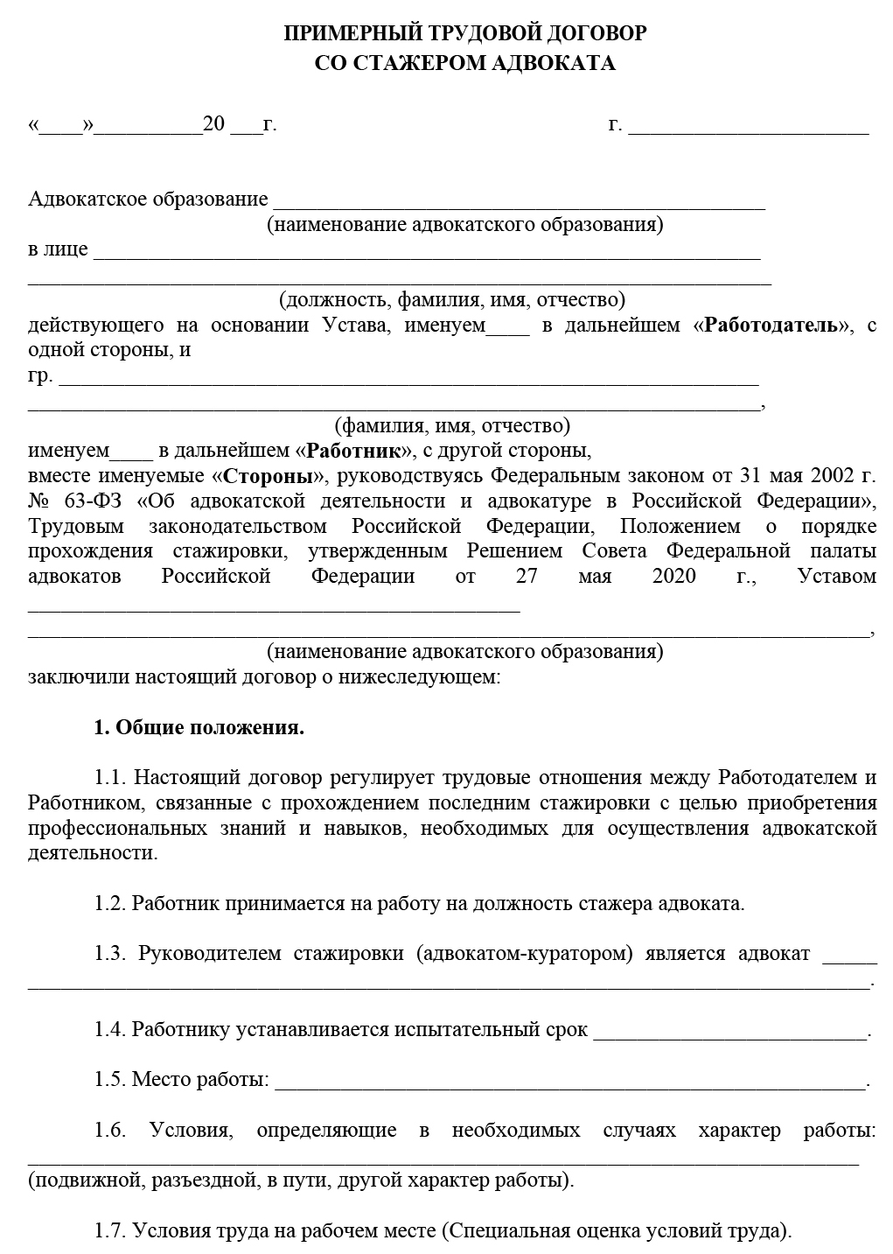

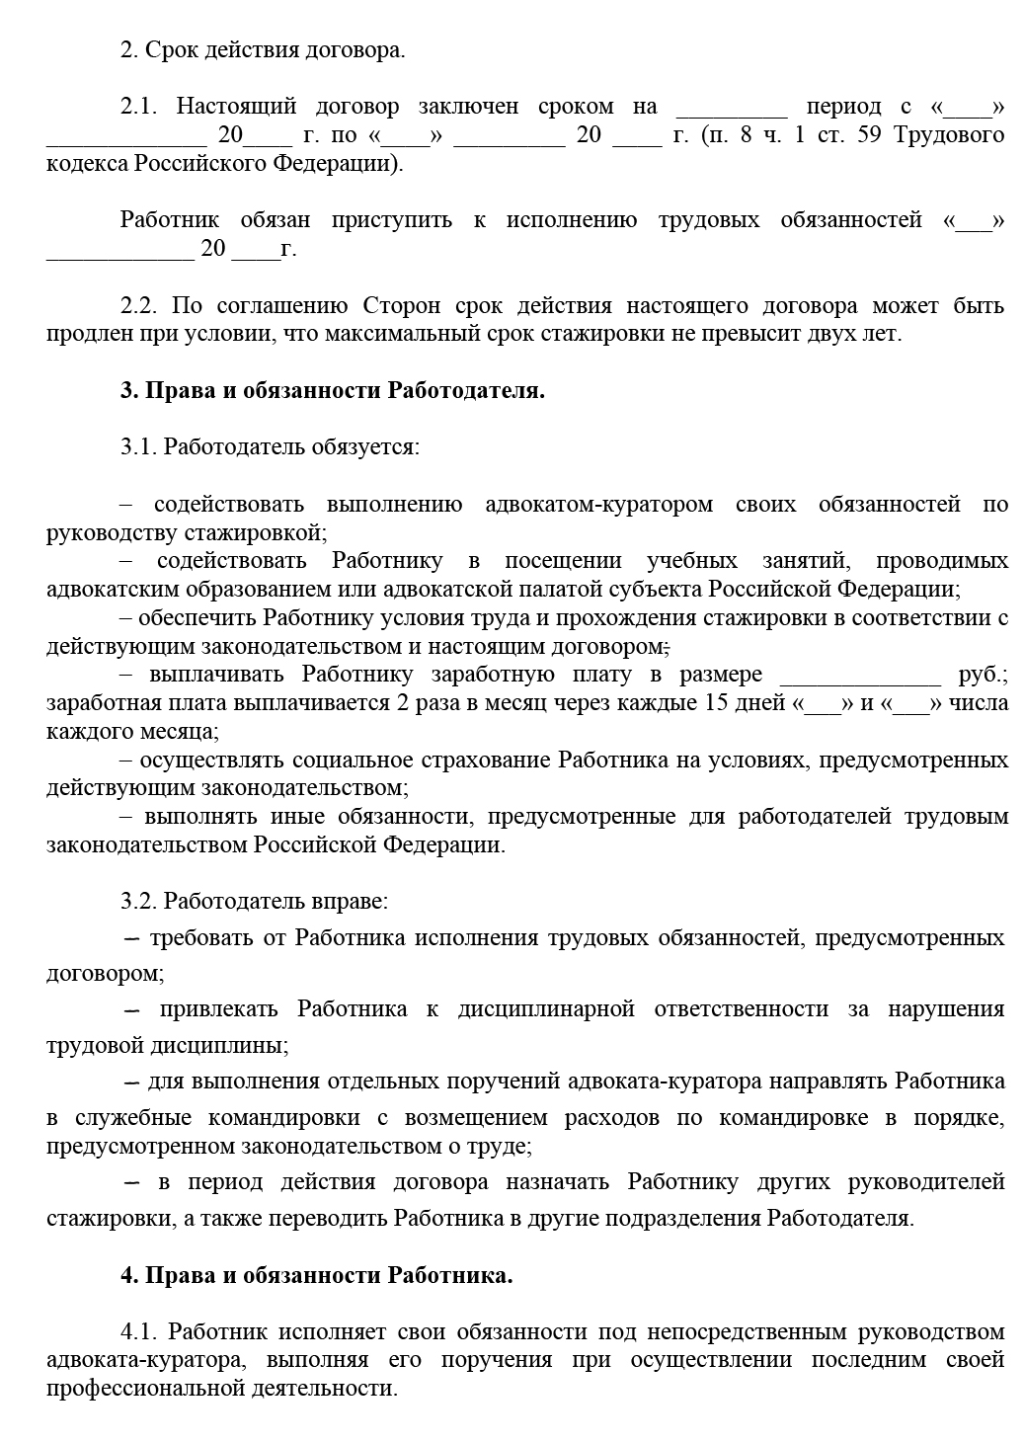

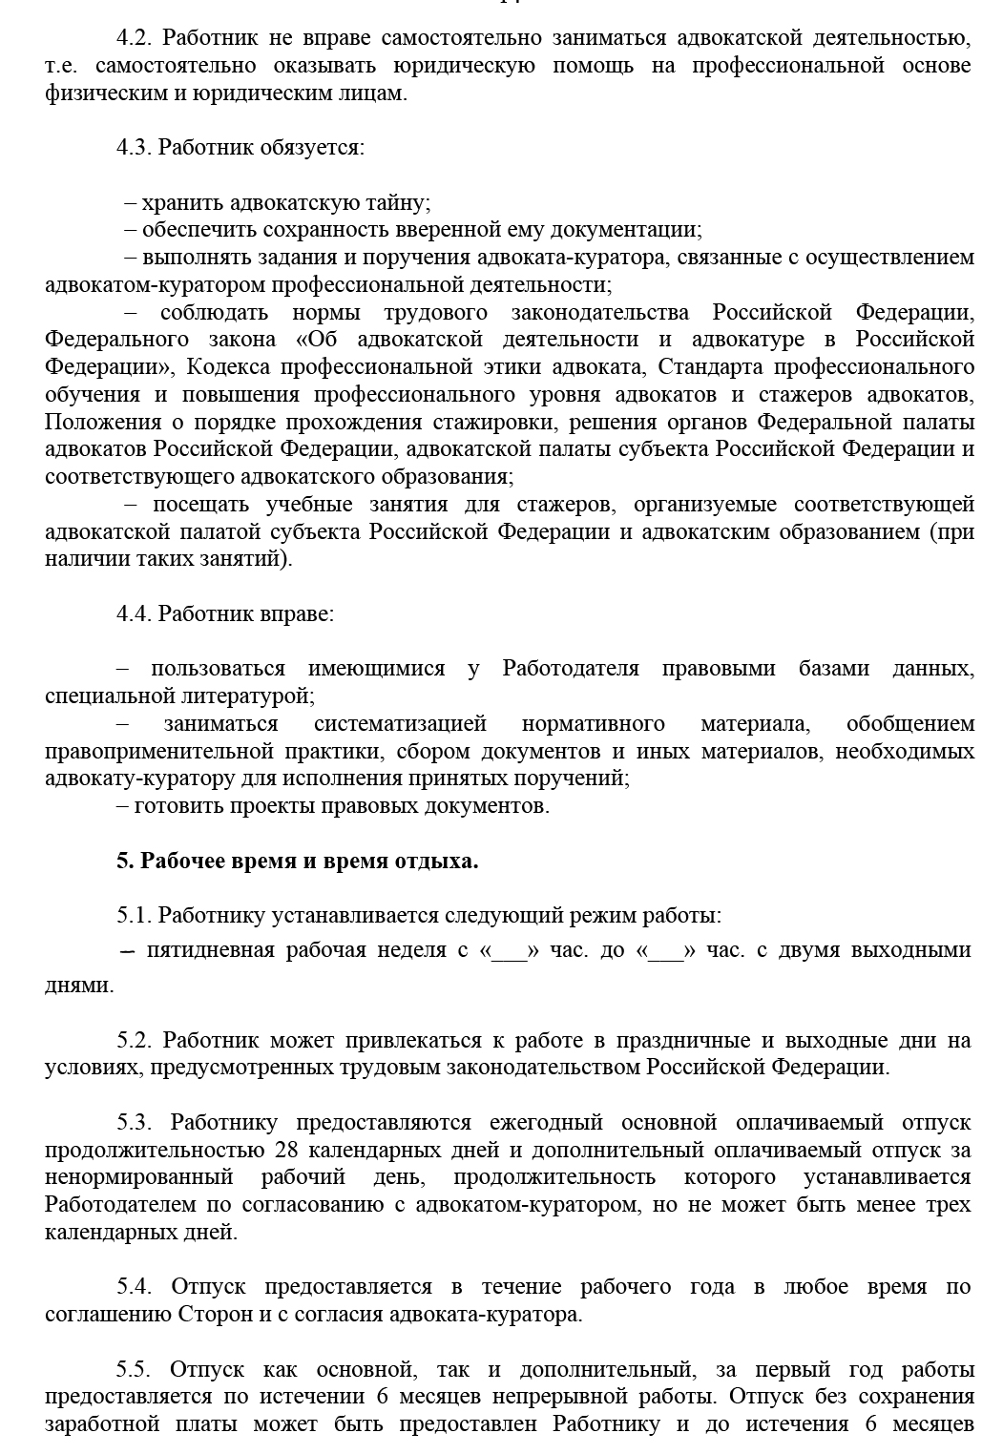

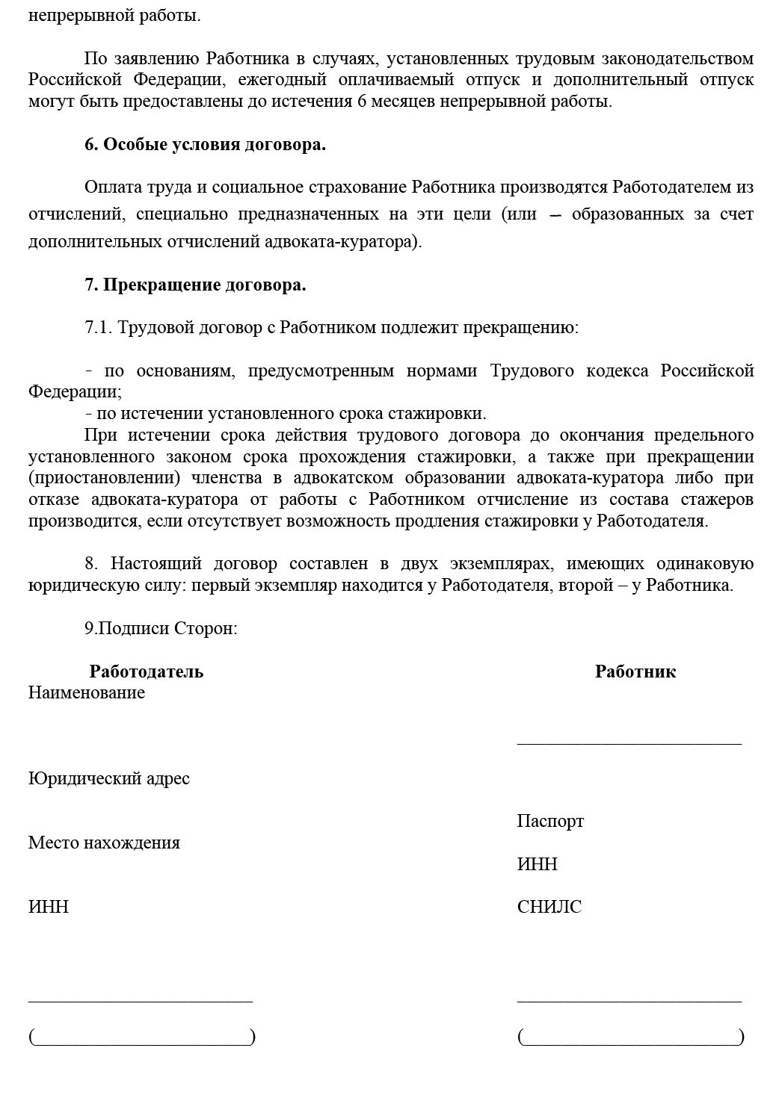

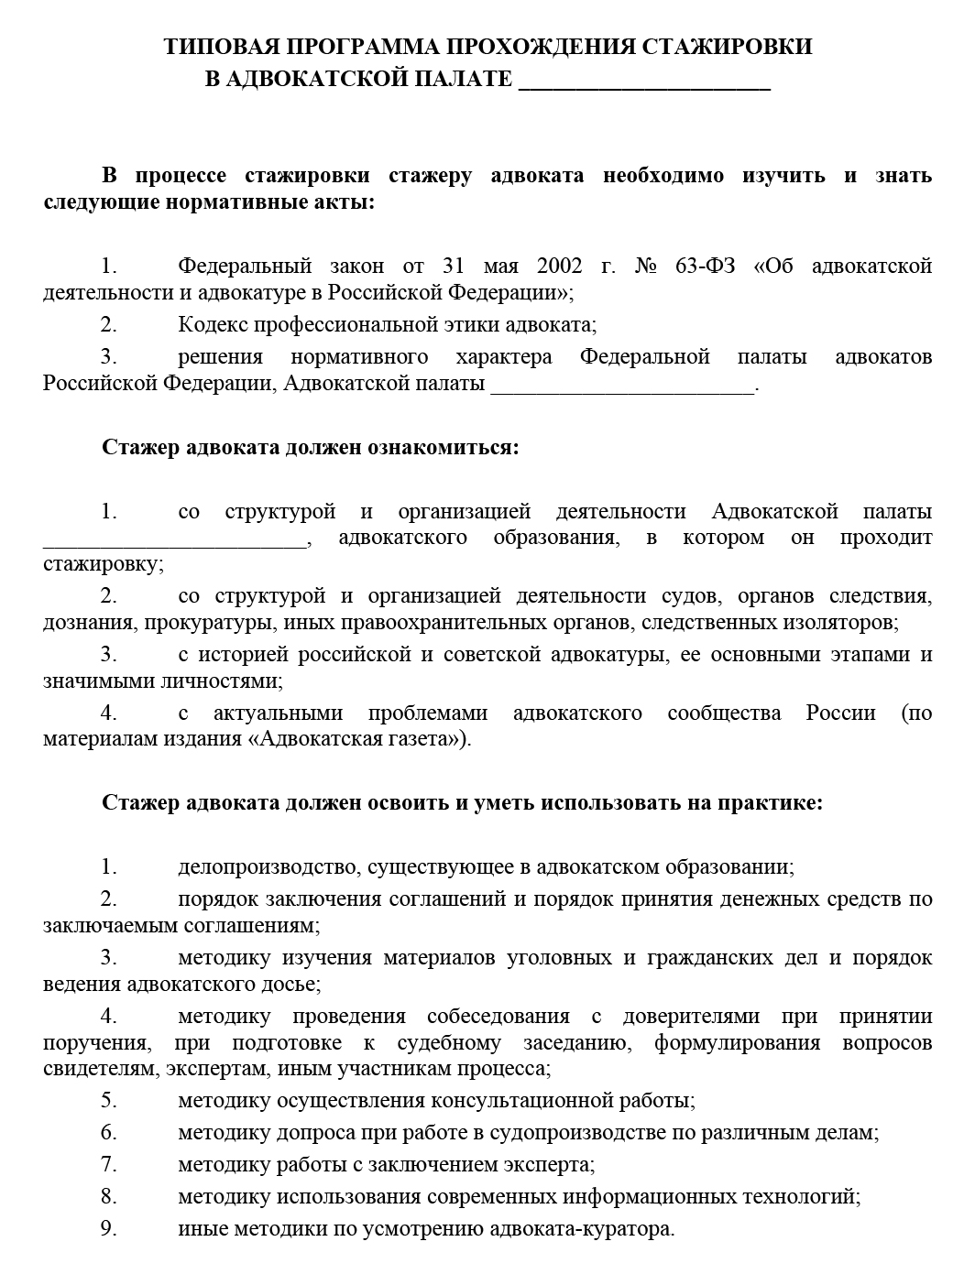

Приложение № 2

**РЕЕСТР СТАЖЕРОВ АДВОКАТОВ**

__________________________________________________________

(наименование адвокатской палаты субъекта Российской Федерации)

|  |  |  |  |  |  |  |  |
| --- | --- | --- | --- | --- | --- | --- | --- |
| Регистра-ционный номер стажера | Фамилия, имя, отчество стажера | Присвоение статуса  стажера | | Фамилия, имя, отчество, регистрационный номер адвоката-куратора | Срок  стажировки | Изменение записи о стажере | Прекращение статуса стажера |
| Реквизиты решения адвокатского образования о приеме в состав стажеров | Реквизиты распоряжения президента адвокатской палаты субъекта РФ о внесении записи о стажере в реестр |  |  |  | Реквизиты решения адвокатского образования о прекращении статуса стажера, дата прекращения статуса стажера |
| 1 | 2 | 3 | 4 | 5 | 6 | 7 | 8 |
|  |  |  |  |  |  |  |  |

Приложение № 3

